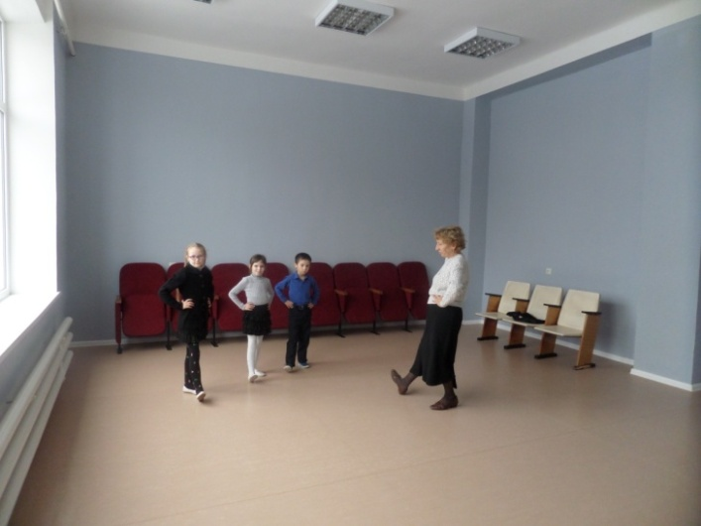
Краткое описание практики «Детский танцевальный коллектив»
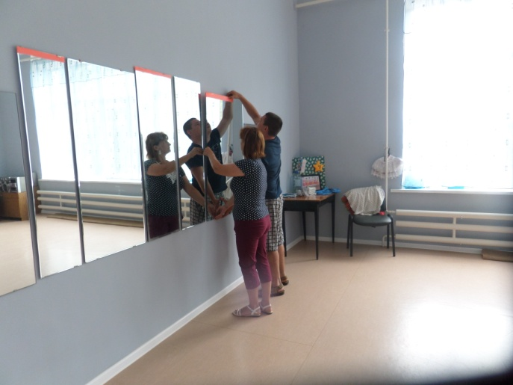
В 2018 году МБУК Грузиновского сельского поседения «Грузиновский СДК» совместно и инициативной группой ТОС «хутор Грузинов» на базе Грузиновского СДК был сформирован детский танцевальный коллектив «Little star». Руководитель коллектива Гладченко Татьяна преподает детям хореографию, проводит разминки, ставит танцевальные номера. Коллектив “Little star” принимает активное участие в культурной жизни хутора Грузинова, участвует в районных смотрах-конкурсах. Также коллектив принял участие в танцевальном фестивале «Аистенок» в рамках фестиваля «Международные Каяльские чтения».
Занятия в кружке бесплатные, кружок посещают в том числе дети из неблагополучных и малообеспеченных семей. Дети с удовольствием посещают занятия, у них улучшается здоровье, формируется правильная осанка. Они учатся работе в команде, развиваются творчески.
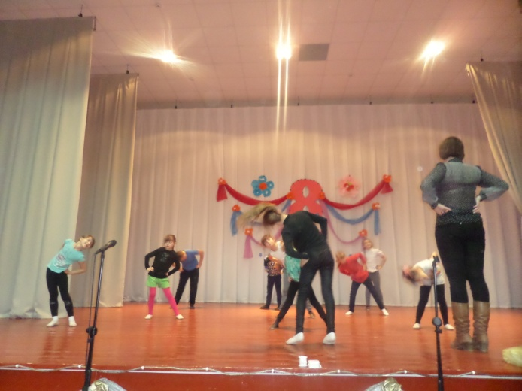
Хутор Грузинов находится в Морозовском районе Ростовской области. Личный транспорт есть далеко не у всех. Расписание движения рейсового автобуса в город Морозовск и обратно не может обеспечить регулярное посещение детской школы искусств.
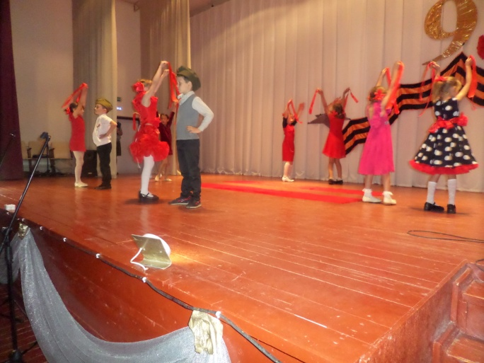
В таких условиях у многих семей нет возможности возить детей на какие-либо секции и кружки в районный центр – Морозовск. Также им проблематично разнообразить досуг детей.
Учитывая эти обстоятельства, было принято решение создать в сельском Доме культуры танцевальный кружок, в котором могли бы заниматься дети младшего школьного возраста.
Организацию выездных мероприятий, а также приобретение и пошив костюмов взяла на себя инициативная группа ТОС «хутор Грузинов»
Результаты реализации проекта.
- Создан танцевальный кружок, который регулярно посещают 17 детей в возрасте 6-9 лет
- Сформирован танцевальный коллектив из 8 детей
- Коллектив принимает участие во всех концертах, проводимых Грузиновским СДК
- Коллектив принял участие в межрайонном танцевальном фестивале «Танцевальная капель» в 2018 году совместно с коллективом «Сувенир»
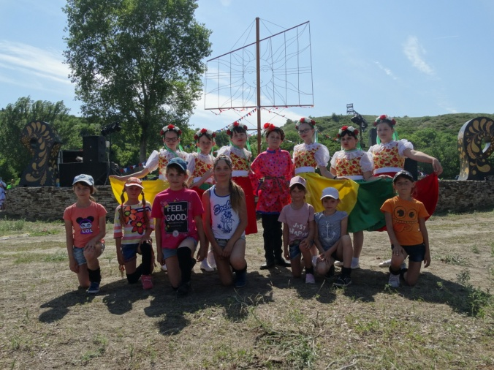
Коллектив принял участие в международном фестивале искусств «Аистенок» в рамках фестиваля «Международные Каяльские чтения» в х. Погорелов Белокалитвенский район, Ростовской области

